Пересказ - простой вид речевой деятельности, представляет собой связное воспроизведение прослушанного текста.
Пересказ - это механическое воспроизведение текста, он обязательно включает в себя элемент творчества.
Пересказывая, ребёнок может излагать содержание близко к тексту или, осмысливая текст, передавать его более свободно. Близкий к тексту пересказ является наиболее лёгким для ребёнка дошкольного возраста.
Обучение пересказу играет важную роль в формировании связной речи дошкольников. На занятиях по пересказу у детей дошкольного возраста:
- уточняется словарь;
- звукопроизношение;
- развивается речевой слух;
- внимание, память, мышление;
- воспитывается чувство языка;
- формируется интерес к тому, как следует излагать свои мысли.

Литература

Глухов В.П. Формирование связной речи детей дошкольного возраста с общим недоразвитием речи. – М.: Аркти, 2004.
Нищева Н.В. Обучение детей пересказу по опорным картинкам. Вып.3.- СПб.: Детство – пресс, 2016.
Нищева Н.В. Обучение детей пересказу по опорным картинкам. Вып.5.- СПб.: Детство – пресс, 2016.
Нищева Н.В. Серии картинок для обучения дошкольников рассказыванию. Вып.1. - СПб.: Детство – пресс, 2015.
Нищева Н.В. Серии картинок для обучения дошкольников рассказыванию. Вып.2. - СПб.: Детство – пресс, 2015.
Нищева Н.В. Формирование навыка пересказа у детей дошкольного возраста на основе текстов русских народных сказок. – СПб.: Детство – пресс, 2014.
Нищева Н.В. Я учусь рассказывать (от 5 до 6 лет). – СПб.:, Детство – пресс, 2016.
Нищева Н.В. Я учусь рассказывать (от 6 до 7 лет). – СПб.:, Детство – пресс, 2016.

МАДОУ №4 «Искорка»

Методика пересказа текста в ДОУ
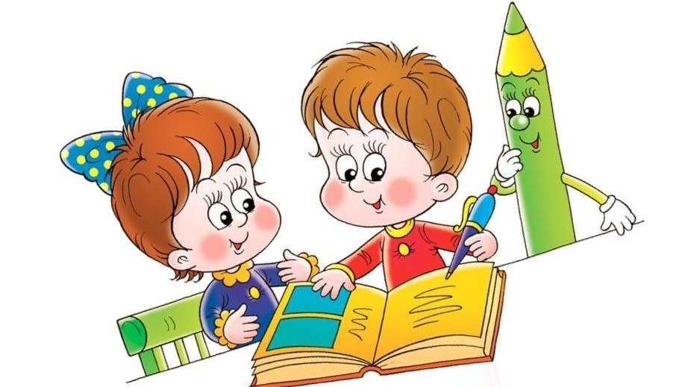

КОНСУЛЬТАЦИЯ - ПРАКТИКУМ
ДЛЯ ВОСПИТАТЕЛЕЙ ДОУ

Подготовила:
учитель – логопед
Миронова Л.Г.

апрель, 2019г.
г. Реж

Структура занятия по пересказу текста
1.Организационный момент. Создание эмоционально положительного фона. Сообщение темы занятия (чтение рассказа, чтение стихотворения, загадывание загадки, прослушивание фрагмента музыкального произведения и др.)
2.Выразительное чтение рассказа педагогом без предупреждения детей о последующем пересказе (для обеспечения целостного восприятия текста).
3.Беседа по тексту. Объяснение новых и непонятных слов. Педагог продумывает вопросы заранее, чтобы обеспечить понимание детьми идеи произведения, выделить основные моменты.
4.Повторное чтение рассказа педагогом с предупреждением о последующем пересказе. Повторное чтение произведения после беседы с детьми проводится уже после нацеливания детей на пересказ. Можно использовать приём завершения договаривания детьми отдельных предложений.
5.Сообщение детям плана пересказа или совместное составление плана детьми.
6.Пауза для подготовки к пересказу.
На этом этапе педагог может напомнить им план пересказа.
7.Пересказ текста одним ребёнком или несколькими детьми. Пересказ может быть осуществлён по частям несколькими детьми или целиком одним ребёнком. В подготовительной к школе группе после соответствующей подготовки можно использовать пересказ с изменением лица рассказчика, выборочный пересказ, пересказ по ролям.
8.Оценка работы детей. Обязательным этапом является на занятии оценка работы детей, краткий сравнительный анализ двух или нескольких детских рассказов, оценка образности и точности языка.

Структура занятия по пересказу сказки
1.Вводная беседа. Подготовка детей к восприятию произведения, его основной идеи. Создание эмоционального фона восприятия сказки.
2.Выразительное чтение или рассказывание сказки педагогом.
3.Беседа по содержанию сказки. Вопросы педагога по сказке.
4.Повторное рассказывание сказки педагогом с целью закрепления её целостного восприятия. (Перед повторным рассказыванием детям даётся установка на внимательное прослушивание для последующего пересказа.)
5.Сообщение детям плана пересказа или составление его с детьми.
6.Пауза для обдумывания содержания сказки детьми.
7.Пересказ сказки двумя - тремя детьми. (На начальном этапе педагог может использовать совместный или отражённый пересказ сказки, пересказ по частям, коллективный пересказ, указание, подсказ- напоминание).
8.Оценка пересказа. (Отмечаем положительные моменты и недостатки).

Приёмы, используемые на занятиях по пересказу рассказа:
1.Обращение к личному опыту детей.
2.Показ наглядного материала.
3.Образец чтения произведения.
4.Вопросы к детям.
5.Объяснения.
6.Указания.
7.Упражнения (индивидуальные и хоровые повторения слов и фраз).
8.Подсказ слова или фразы педагогом.
9. Совместный пересказ педагогом и ребёнком.
10.Отражённый пересказ.
11.Пересказ по ролям.
12. Хоровые проговаривания коротких реплик.
13.Игра – драматизация или инсценировка.
Приёмы, используемые на занятиях по пересказу сказки:
- Беседа.
- Объяснение.
- Вопросы.
- Речевой образец.
- Демонстрация наглядного материала.

